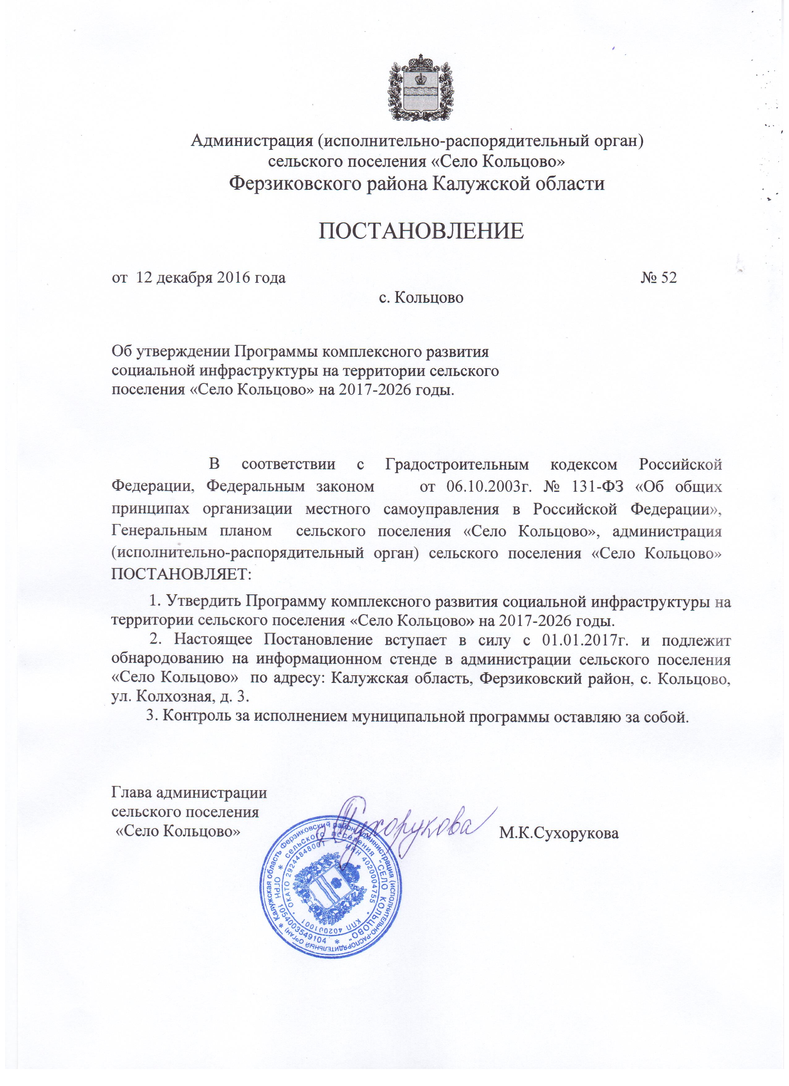

Приложение к
Постановлению администрации
сельского поселения «Село
Кольцово» от 12.12.2016 года № 52

ПРОГРАММА КОМПЛЕКСНОГО РАЗВИТИЯ СОЦИАЛЬНОЙ ИНФРАСТРУКТУРЫ НА ТЕРРИТОРИИ СЕЛЬСКОГО ПОСЕЛЕНИЯ «СЕЛО КОЛЬЦОВО» НА 2017-2026 годы.

Паспорт программы.
Наименование программы: | Программа комплексного развития социальной инфраструктуры на территории сельского поселения «Село Кольцово» на 2017-2026 годы.
Основание разработки программы: | Градостроительный Кодекс Российской Федерации,  Федеральный Закон № 131-ФЗ от 06.10.2003 «Об общих принципах организации местного самоуправления в Российской Федерации»,  Генеральный план сельского поселения «Село Кольцово»,  Устав сельского поселения «Село Кольцово».
Заказчик программы:  Разработчик программы: | Администрация сельского поселения «Село Кольцово»  Администрация сельского поселения «Село Кольцово»
Основная цель программы: | Развитие социальной инфраструктуры на территории сельского поселения «Село Кольцово»
Задачи программы: | 1. Создание правовых, организационных, институциональных и экономических условий для перехода к устойчивому социальному развитию поселения, эффективной реализации полномочий органов местного самоуправления;  2. Развитие и расширение информационно-консультационного и правового обслуживания населения;  3. Развитие социальной инфраструктуры, образования, здравоохранения, культуры, физкультуры и спорта: повышение роли физкультуры и спорта в деле профилактики правонарушений, преодоления распространения наркомании и алкоголизма;  4.Сохранение объектов культуры и активизация культурной деятельности;  5. Развитие личных подсобных хозяйств;  6.Создание условий для безопасного проживания населения на территории поселения.  7.Содействие в привлечении молодых специалистов в поселение (врачей, учителей, работников культуры, муниципальных служащих);  8.Содействие в обеспечении социальной поддержки слабозащищенным слоям населения:
Сроки реализации Программы: | 2017-2026 годы
Источники финансирования Программы | Программа финансируется из местного, районного, областного и федерального бюджетов, инвестиционных ресурсов предприятий, организаций, предпринимателей

- Введение

Стратегический план развития сельского поселения отвечает потребностям и проживающего на его территории населения, и объективно происходящих на его территории процессов. Программа комплексного развития социальной инфраструктуры на территории сельского поселения «Село Кольцово» (далее – Программа) содержит чёткое представление о стратегических целях, ресурсах, потенциале и об основных направлениях социального развития поселения на среднесрочную перспективу. Кроме того, Программа содержит совокупность увязанных по ресурсам, исполнителям и срокам реализации мероприятий, направленных на достижение стратегических целей социального развития сельского поселения.
Цели развития поселения и программные мероприятия, а также необходимые для их реализации ресурсы, обозначенные в Программе, могут ежегодно корректироваться и дополняться в зависимости от складывающейся ситуации, изменения внутренних и внешних условий.
Разработка настоящей Программы обусловлена необходимостью определить приоритетные по социальной значимости стратегические линии устойчивого развития сельского поселения «Село Кольцово» - доступные для потенциала территории, адекватные географическому, демографическому, экономическому, социокультурному потенциалу. Программа устойчивого развития направлена на осуществление комплекса мер, способствующих стабилизации и развитию экономики, повышению уровня занятости населения, решению остро стоящих социальных проблем, межведомственной, внутримуниципальной, межмуниципальной и межрегиональной кооперации.
Главной целью Программы является повышение качества жизни населения, его занятости и самозанятости, экономических, социальных и культурных возможностей на основе развития сельхозпроизводства, предпринимательства, личных подсобных хозяйств, торговой инфраструктуры и сферы услуг. Благоприятные условия для жизни населения - это возможность полноценной занятости, получения высоких и устойчивых доходов, доступность широкого спектра социальных услуг, соблюдение высоких экологических стандартов жизни.

2. Социально-экономическая ситуация и потенциал
развития сельского поселения.

Анализ социального развития сельского поселения
Общая площадь сельского поселения «Село Кольцово» составляет ____ га. Численность населения на 01.12.2016 года составила 536 человек. В состав поселения входят деревни: с.Кольцово, Алферьево, Воронино, Караваинки, Кашурки, Михайловка, Новая деревня, Поливаново, Пышково, Тимофеевка, Шахово.

Наличие земельных ресурсов сельского поселения «Село Кольцово»

Таблица 1

№ п/п | Категория земель | Площадь,  га | Процент (%) к общей площади МО
Общая площадь территории сельского поселения |  | 4188 | 100 %
1 | Земли сельскохозяйственного назначения | 3500 | 83.5%
2 | Земли населенных пунктов | 552 | 13,2%
В том числе:
 | Земли лесного фонда | 28 | -
 | Земли водного фонда | 3 | -
3 | Земли промышленности, энергетики, транспорта, связи, радиовещания, телевидения, информатики; земли для обеспечения космической деятельности, земли обороны, безопасности и земли специального назначения | нет | -
4 | Земли особо охраняемых территорий и объектов | 103 | 2.5%
5 | Земли запаса | 33 | 0.8%

Из приведенной таблицы видно, что сельскохозяйственные угодья занимают 83.5 %. Земли сельскохозяйственного назначения являются экономической основой поселения.

Административное деление
Сельское поселение «Село Кольцово» включает в себя 11 населенных пунктов, с административным центром в с. Кольцово.
Таблица 2
Наименование поселения, с указанием административного центра | Наименование населенных пунктов, входящих в состав поселения | Численность населения населенного пункта, чел. | Расстояние от населенного пункта до административного  центра, км
Сельское поселение «Село Кольцово», административный центр – с. Кольцово | с.Кольцово, д.Алферьево, д.Воронино, д.Караваинки, д.Кашурки, д.Михайловка,  д.Новая деревня, д.Поливаново, д.Пышково, д.Тимофеевка, д.Шахово. | 428  5  3  1  1  10  14  44  17  5  8 | 0  4.2  2  3  6.5  2.3  3  3  7  2.9  5.2

Демографическая ситуация
Общая численность населения сельского поселения «Село Кольцово» на 01.12.2016 года составила 536 человек. Численность населения трудоспособного возраста составляет 315 человек (59% от общей численности).

Данные о возрастной структуре населения на 01. 12. 2016 г.

Таблица 3
Наименование | Число жителей, чел. | Детей от 0 до 18 лет | Население трудоспособного возраста | Население пенсионного возраста
СП «Село Кольцово» | 536 | 94 | 315 | 127

В течение последних 10-ти лет в сельском поселении динамика численности населения является стабильной. Незначительный спад происходит главным образом, вследствие естественной убыли населения, но намечается положительная тенденция к увеличению численности.

На показатели рождаемости влияют: материальное благополучие, государственные выплаты на ребенка, наличие собственного жилья, уверенность в будущем подрастающего поколения.

Рынок труда

Численность трудоспособного населения - 315 человек. Доля численности населения в трудоспособном возрасте от общей составляет 59 процентов. Часть населения работает в сельхозпредприятии и в организациях социальной сферы, часть трудоспособного населения вынуждена работать за пределами сельского поселения в г. Калуга, г. Серпухов, п.Ферзиково.

Развитие отраслей социальной сферы
Прогнозом на 2017 год и на период до 2026 года определены следующие приоритеты социального развития сельского поселения «Село Кольцово»:
- повышение уровня жизни сельского поселения, в т.ч. на основе развития социальной инфраструктуры;
- улучшение состояния здоровья населения на основе доступной широким слоям населения медицинской помощи и повышения качества медицинских услуг;
- развитие жилищной сферы сельского поселения;
- создание условий для гармоничного развития подрастающего поколения в сельском поселении;
- сохранение культурного наследия.

Культура
Сфера культуры и искусства представлена следующими объектами:
- Дом культуры в с. Кольцово. Вместимость составляет 150 мест, здание – типовое, площадь - 269.4 кв.м. В Доме культуры поселения созданы взрослые и детские коллективы, работают кружки для взрослых и детей различных направлений.
- Библиотека в с.Кольцово. Количество книжного фонда составляет 5 567 томов, библиотека расположена в здании Дома культуры.
Одним из основных направлений работы является работа по организации досуга детей и подростков, это: проведение интеллектуальных игр, дней молодежи, уличных и настольных игр, викторин и т.д. Задача культурно-досуговых учреждений - вводить инновационные формы организации досуга населения и увеличить процент охвата населения.
Физическая культура и спорт

На территории сельского поселения «Село Кольцово» имеются спортивный зал и спортивная площадка в МОУ «Кольцовская средняя общеобразовательная школа».
Образование

Образовательная система сельского поселения «Село Кольцово» – совокупность воспитательных и образовательных учреждений, призванных удовлетворить запросы людей и хозяйственного комплекса поселения в образовательных услугах и качественном специальном образовании.
Детские дошкольные учреждения. В настоящее время на территории сельского поселения имеется один детский сад в селе Кольцово. МДОУ «Детский сад «Кольцовский»» расположен по адресу: с. Кольцово, ул. Колхозная , д.1. Здание типовое, 1976 года постройки, техническое состояние удовлетворительное, износ составляет 50 %. Проектная вместимость – 18 мест, количество детей в нем в настоящее время – 20 человек.
Общеобразовательные школы. На территории сельского поселения «Село Кольцово» функционирует МОУ «Кольцовская средняя общеобразовательная школа», расположенная по адресу: с. Кольцово, ул. Школьная, д.1а. Здание типовое, 1974 года постройки, площадью 1876кв.м., техническое состояние удовлетворительное, износ составляет 50 %. Проектная вместимость – 257 мест, количество учащихся в настоящее время – 38 человек. Услуги образовательных учреждений более высокого ранга население получает в г. Калуге и п. Ферзиково.
Внешкольные учреждения. Важная роль в системе воспитания и образования детей принадлежит внешкольным учреждениям. Сегодня данные учреждения полностью отсутствуют на территории сельского поселения.
Здравоохранение

На территории сельского поселения расположен один фельдшерско-акушерский пункт в с. Кольцово, расположенный по адресу: ул. Центральная, д. 5. Медицинские услуги более высокого ранга население получает в г. Калуга и п. Ферзиково.
Жилищный фонд
Жилищный фонд сельского поселения «Село Кольцово» по состоянию на 01.01.2016 г. составил 21700 м² общей площади. По форме собственности жилищный фонд является частным (100%)
Распределение жилищного фонда по материалу стен

Таблица 4
Наименование показателя | Общая площадь жилых помещений, м² | Процент (%)  к общей площади
1 | 2 | 3
По материалу стен
Каменные, кирпичные | 6800 | 31
Панельные | 1 300 | 6
Смешанные | 600 | 3
Деревянные | 13 000 | 60
Всего | 21700 | 100

К услугам ЖКХ, предоставляемым в поселении, относится электроснабжение, водоснабжение, водоотведение и вывоз мусора.
Перед органами местного самоуправления поселения стоит задача развития коммунальной инфраструктуры, повышения эффективности и надежности функционирования жилищно-коммунального комплекса.

Торговля и общественное питание
Предприятия торговли представлены двумя объектами розничной торговли:
с. Кольцово – 2 магазина.
Предприятий общественного питания на территории поселения нет.

3. Экономическая база
Экономическую базу сельского поселения представляют предприятия различных форм собственности. По отраслевому и функциональному виду деятельности предприятия сельского поселения можно разделить на производственные, сельскохозяйственные, торговые и прочие.
В таблице № 5 представлен перечень предприятий и организаций, расположенных и осуществляющих свою деятельность на территории МО СП «Село Кольцово».
Таблица 5
№ п/п | Наименование организации |  | Место расположения | Примечание
Торговые предприятия и организации
1. | Магазин РАЙПО |  | с. Кольцово | Торговля продуктами питания и товарами народного потребления
2. | Магазин ИП«Матешинец» |  | с. Кольцово | Торговля продуктами питания и товарами народного потребления
Сельскохозяйственные предприятия и организации
3. |  | ООО «Калужская Нива» | с. Кольцово | Сельскохозяйственное производство
Прочие предприятия и организации
4. | Администрация сельского поселения «Село Кольцово» |  | с. Кольцово | Предоставление услуг населению
5. | Фельдшерско-акушерский пункт |  | с. Кольцово | Предоставление услуг населению
6. | МОУ «Кольцовская средняя общеобразо-вательная школа» |  | с. Кольцово | Предоставление услуг населению
7. | МДОУ «Детский сад «Кольцовский» |  | с. Кольцово | Предоставление услуг населению
8. | Кольцовский СДК  (библиотека) |  | с. Кольцово | Предоставление услуг населению
11. | Кольцовское отделение связи ФГУП «Почта России» |  | с. Кольцово | Предоставление услуг населению

4. Основные стратегические направления развития поселения

Стратегическими направлениями развития поселения должны стать следующие действия:
Экономические:
1. Содействие развитию крупному сельскохозяйственному бизнесу, и вовлечение его как потенциального инвестора для выполнения социальных проектов, развитие объектов образования, культуры и спорта,
2. Содействие развитию малого бизнеса через помощь в привлечении льготных кредитов на проекты, значимые для развития поселения и организации новых рабочих мест.
Социальные:
1. Развитие социальной инфраструктуры, образования, здравоохранения, культуры, физкультуры и спорта:
- участие в отраслевых районных, областных программах, Российских и международных грантах по развитию и укреплению данных отраслей;
- содействие предпринимательской инициативе по развитию данных направлений и всяческое ее поощрение (развитие и увеличение объемов платных услуг предоставляемых учреждениями образования, здравоохранения, культуры, спорта на территории поселения).
2. Развитие личного подворья граждан, как источника доходов населения.
- привлечение льготных кредитов из областного бюджета на развитие личных подсобных хозяйств;
- помощь населению в реализации сельскохозяйственных продуктов личных подсобных хозяйств.
3. Содействие в привлечении молодых специалистов в поселение (врачей, учителей, работников культуры, муниципальных служащих);
- помощь членам их семей в устройстве на работу;
- помощь в решении вопросов по приобретению этими специалистами жилья через районные, областные и федеральные программы, направленные на строительство или приобретение жилья, помощь в получении кредитов, в том числе ипотечных на жильё.
4. Содействие в обеспечении социальной поддержки слабозащищенным слоям населения:
- консультирование, помощь в получении субсидий, пособий, различных льготных выплат;
- содействие в привлечении бюджетных средств, спонсорской помощи для поддержания одиноких пенсионеров, инвалидов, многодетных семей.
5. Привлечение средств из областного и федерального бюджетов на укрепление жилищно-коммунальной сферы:
- на восстановление водопроводов;
- по ремонту и строительству жилья.
6. Улучшение освещения населенных пунктов поселения.
7. Привлечение средств из бюджетов различных уровней на строительство и ремонт дорог местного значения
8. Привлечение средств из бюджетов различных уровней для благоустройства населенных пунктов поселения.

5. Механизм обновления Программы
Обновление Программы производится:
- при выявлении новых, необходимых к реализации мероприятий;
- при появлении новых инвестиционных проектов, особо значимых для территории;
- при наступлении событий, выявляющих новые приоритеты в развитии поселения, а также вызывающих потерю своей значимости отдельных мероприятий.
Программные мероприятия могут также быть скорректированы в зависимости от изменения ситуации на основании обоснованного предложения исполнителя. По перечисленным выше основаниям Программа может быть дополнена новыми мероприятиями с обоснованием объемов и источников финансирования.
6. Заключение
Ожидаемые результаты:
За период осуществления Программы будет создана база для реализации стратегических направлений развития поселения, что позволит ей достичь высокого уровня социального развития:
1. реконструкция уличного освещения обеспечит устойчивое энергоснаб-
жение поселения;
2. улучшение культурно-досуговой деятельности будет способствовать
формированию здорового образа жизни среди населения, позволит приобщить широкие слои населения к культурно-историческому наследию;
3. привлечения внебюджетных инвестиций в экономику поселения;
4. повышения благоустройства поселения;
5. формирования современного привлекательного имиджа поселения;
6. устойчивое развитие социальной инфраструктуры поселения.
Реализация Программы позволит:
1) повысить качество жизни жителей сельского поселения;
2) привлечь население к непосредственному участию в реализации решений, направленных на улучшение качества жизни;
3) повысить степень социального согласия, укрепить авторитет органов местного самоуправления.
Разработка и принятие программы развития сельского поселения позволяет закрепить приоритеты социальной, финансовой, инвестиционной, экономической политики, определить последовательность и сроки решения накопившихся за многие годы проблем.

